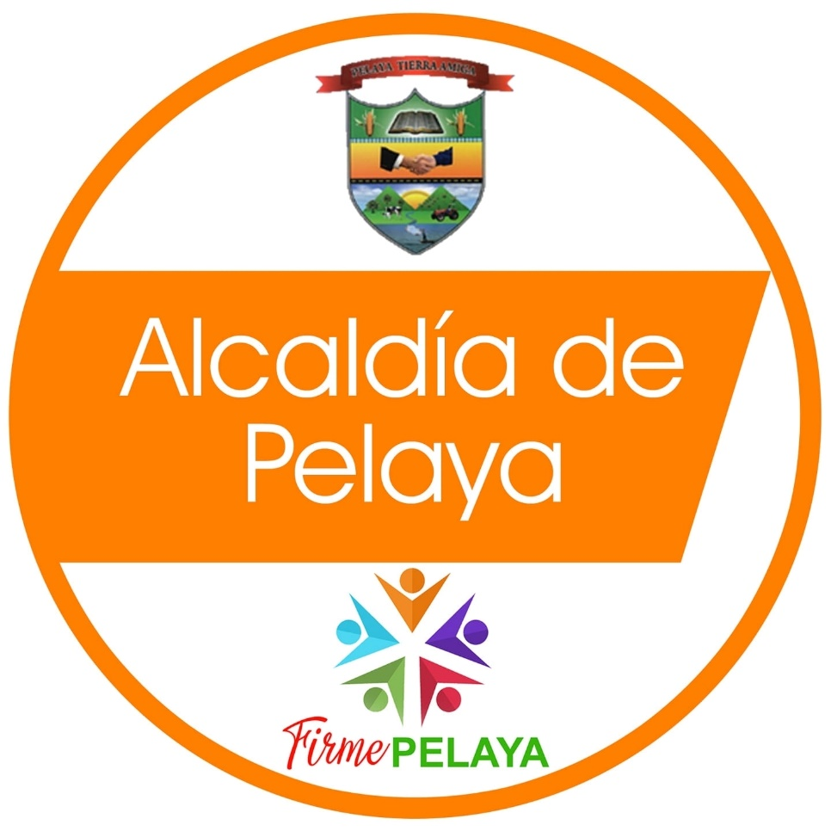

INFORME FINAL DE PRACTICAS CURRICULARES: ALCALDIA MUNICIPAL DE PELAYA CESAR

ESTUDIANTE:
MARYAH PAULA RUBIANO BLANCO
CC. 1.007.582.609

UNIVERSIDAD POPULAR DEL CESAR (AGUACHICA)
FACULTAD DE CIENCIAS ADMINISTRATIVAS, CONTABLES Y ECONOMICAS
ADMINISTRACIÓN DE EMPRESAS
AGUACHICA - CESAR
2023

INFORME FINAL DE PRACTICAS CURRICULARES: ALCALDIA MUNICIPAL DE PELAYA CESAR

ESTUDIANTE:
MARYAH PAULA RUBIANO BLANCO
CC. 1007.582.609

ASESORA
SANDRA DEL PILAR OTALVAREZ MARTINEZ

UNIVERSIDAD POPULAR DEL CESAR (AGUACHICA)
FACULTAD DE CIENCIAS ADMINISTRATIVAS, CONTABLES Y ECONOMICAS
ADMINISTRACIÓN DE EMPRESAS
AGUACHICA - CESAR
2023
DEDICATORIA

El presente INFORME DE PRACTICAS CURRICULARES, es dedicado en primer lugar a DIOS, reconozco que la sabiduría viene por parte de él y que todo esfuerzo será siempre bien recompensado.
De igual manera a mi familia, por sus consejos dados y por la motivación que constantemente me han dado, en especial a mi abuelita LAURA MARIA ARIAS que es mi motor y motivo de razón de seguir adelante cada día.
Por último, lo dedico a los docentes de mi Universidad que, por su dedicación, su apoyo y enseñanza que nos transmitió al momento de desarrollar cada una de las asignaturas.

Maryah Paula Rubiano Blanco.

AGRADECIMIENTOS

Quiero agradecer infinitamente a Dios, quien ha sido mi acompañante de toda la vida y me ha permitido llegar donde estoy. Me agradezco a mí, por el esfuerzo que he tenido que hacer para llegar a este punto de mi carrera.
Quiero agradecerles a mis padres, Dennis Blanco Landaeta y Alexander Rubiano Arias y a mi familia por sus concejos dados y por la ayuda que en su momento me han brindado. En especial a mi abuelita Laura María Arias, quien ha sido mi apoyo incondicional en este proceso y quien me a motivo a seguir adelante para no decaer.

ABSTRACT

This report shows the study of the elements and activities that are developed in the treasury secretary of the Municipality of Pelaya Cesar, the site chosen to carry out the curricular practices which are necessary to acquire the professional title. Within this report, related topics are dictated such as the historical overview of the municipality, mission, vision, mayoral policies and functions established by the administration for their correct execution. Subsequently, a diagnosis was carried out to gain knowledge of its strengths, opportunities, weaknesses and threats; this in order to give structure to the SWOT matrix.

CONTENIDO

CAPÍTULO 1 12
1. ASPECTOS BÁSICOS DE LA EMPRESA 12
1.1 ACTIVIDAD ECONÓMICA QUE DESARROLLA LA EMPRESA 17
1.2 MISIÓN 18
1.3 VISIÓN 19
1.4 POLÍTICAS 19
1.5 VALORES 28
1.6 ORGANIGRAMA 31
1.7 ÁREA ESPECÍFICA DE LA PRÁCTICA 32
CAPÍTULO 2 33
2. ACTIVIDADES ESPECÍFICAS DE LA PRÁCTICA PROFESIONAL. 33
2.1 NOMBRE DEL TRABAJO 33
2.2 DIAGNÓSTICO 33
2.3 JUSTIFICACIÓN 35
2.4 OBJETIVOS 36
2.5 PLAN DE ACTIVIDADES 37
CAPITULO 3 39
3.DESARROLLO DE LA PRÁCTICA 39
4. CONCLUSIONES 40
5.RECOMENDACIONES 42
BIBLIOGRAFÍA 43
ANEXOS 1

LISTA DE GRÁFICA

Ilustración 1 Organigrama 30

LISTA DE CUADROS

Tabla 1. Análisis FODA Universidad Popular Del Cesar 33
Tabla 2. Plan De Actividades 36

LISTA DE ANEXOS

Anexo 1. Asesoria de practicas 43
Anexo 2. Recopilación de datos en la oficina 43
Anexo 3. Recuperación de datos en la biblioteca 44
Anexo 4. Análisis de la información 45
Anexo 5. Herramienta tecnológica para la creación de una base de datos ………………46
Tabla 6. Creación de carpetas de base datos………………………………………………46

GLOSARIO

PROGRAMA DE GESTIÓN DOCUMENTAL: Modelo integral de gestión de la documentación que recibe o produce la entidad ajustada a la normatividad y procesos archivísticos alineados con los objetivos y metas estratégicas.

SGDEA: Sistema de Gestión de Documentos Electrónicos de Archivo.

TIPO DOCUMENTAL: Unidad documental simple originada en una actividad administrativa, con diagramación, formato y contenido distintivos que sirven como elementos para clasificarla, describirla y asignarle categoría diplomática.

PLAN: Diseño o esquema detallado de lo que habrá de hacerse en el futuro.

PLAN ESTRATÉGICO INSTITUCIONAL: Instrumento que organiza y orienta estratégicamente las acciones de la entidad en un plazo de cuatro años para alcanzar objetivos acordes a su misión y con el plan nacional de desarrollo.

PLAN DE ACCIÓN ANUAL: Es la programación anual de las actividades, proyectos y recursos que va a desarrollar en la vigencia cada dependencia de la entidad, articulado con el plan estratégico sectorial institucional.

RIESGO: Posibilidad de que suceda algún evento que tendrá un impacto sobre sobre los objetivos institucionales o del proceso. Se expresa en término de probabilidad y consecuencia.

Información sacada por:
Plan institucional de archivos pinar, PINAR 2022 “firme pelaya”
Autor: Rosa María Arias Ramírez. Año 2022

INTRODUCCION

El trabajo tiene como propósito presentar el informe basado en el desarrollo de las prácticas curriculares en la ALCALDIA MUNICIPAL DE PELAYA CESAR. Es de destacar que en las prácticas curriculares el estudiante tiene la oportunidad de aplicar y poner en práctica los conocimientos adquiridos en el transcurso de la carrera en este caso viene siendo con el programa de administración de empresas de la Universidad Popular del Cesar.
Este informe muestra el estudio de los elementos y actividades que se desarrollan en la secretaria de hacienda del Municipio de Pelaya Cesar, sitio escogido para la realización de las practicas curriculares las cuales son necesarias para adquirir el título profesional. Dentro de este informe se dictan temas relacionados como la reseña histórica del municipio, misión, visión, políticas de la alcaldía y funciones establecidas por la administración para su correcta ejecución. Posteriormente se realizó un diagnóstico para tener conocimiento de sus fortalezas, oportunidades, debilidades y amenazas; esto con el fin de dar estructura miento a la matriz DOFA.

JUSTIFICACION

Para la realización de las practicas curriculares se opta como escenario la alcaldía municipal de Pelaya Cesar, entidad que muy cortésmente me brindo esta gran oportunidad de dar mis primeros pasos como profesional y así mismo enfrentarla; empleando los conocimientos obtenidos durante mi formación como profesional en una excelente universidad como lo es la Popular del Cesar (seccional) como también lo son los docentes que hacen parte de ella y que permiten que la universidad se destaque.

La alcaldía permite que apliquemos estos conocimientos en cada una de las actividades que esta realiza en materia de impuestos y presupuesto las cuales están a cargo de la secretaria de hacienda.

CAPITULO 1

- ASPECTOS BASICOS DE LA EMPRESA

La Alcaldía Municipal (Palacio Municipal) “firme PELAYA” identificada con el NIT No. 800096613-9, se encuentra ubicada en la Carrera 8 No. 9-105 (Barrio San Bernardo) y establecida en Pelaya Cesar, los medios de comunicación por los cuales se pueden contactar son:
Teléfono Conmutador: 3234601750
Correo institucional: contactenos@pelaya-cesar.gov.co
Correo de notificaciones judiciales: oficinajuridica@pelaya-cesar.gov.co

El representante legal de la entidad lo encabeza Alexander Quintero Contreras identificado con la CC. 88.281.056 expedida en Ocaña N/S, fue elegido alcalde del municipio en las elecciones generales y está presente en la entidad por 4 años, un campesino nacido y criado en este municipio. Antes de que Alexander el actual alcalde estuviera posicionado en su cargo, era un vacunador y campesino del pueblo, realizo su primaria y secundaria en unas de las escuelas educativas del municipio.
Las principales funciones u objetivo social de la entidad son:
Administrar los asuntos municipales y prestar los servicios públicos que determina la ley y así mismo, ordenar el desarrollo de dicha ley.

  - ACTIVIDAD ECONOMICA QUE DESARROLLA LA EMPRESA

La alcaldía municipal de pelaya cesar, se encarga de manejar los recursos de la población del municipio, su objetivo es brindar desarrollo económico y social mediante actividades ejecutivas de la administración pública, que incluye el desempeño de las funciones gubernamentales de carácter ejecutivo, desarrolladas por los órganos y organismos centrales, regionales y locales para generar bienestar por medio de los diferentes procesos de gestión.

Por otra parte, podemos decir que la economía del pueblo se establece a través de la producción. La economía sobresale del cultivo del maíz como principal producto agrícola, siendo el municipio de mayor producción a nivel nacional. En una segunda escala se produce arroz, seguidos de la producción de yuca, ahuyama, plátano, frijol y frutas tropicales entre otros. La producción pecuaria se centra principalmente en el ganado bovino, la actividad pesquera es el eje central de la economía en los corregimientos y el municipio.

  - MISION

“Planear e impulsar el desarrollo integral y sustentable del municipio, impulsar el sector productivo con visión empresarial y responsabilidad social, para contribuir al mejoramiento de las condiciones de vida de toda la población, con un alto grado de gobernabilidad y una oportuna oferta de servicios sociales”.

Análisis:

Estoy de acuerdo con esta misión, ya que al pasar los años se ve reflejado que la alcaldía hace un gran aporte en la población y así mismo contribuyendo a su bienestar y centrándose en que cada persona se sienta libre de expresar sus inquietudes, preocupaciones, etc…
La alcaldía municipal acompañada de la mano del gobierno ha mejorado la vida de muchos campesinos de esta región, dándole ayudas comunitarias como lo son; alimentos, viviendas, aportes de dinero y objetos que son requeridos y de gran ayuda en su diario vivir.

  - VISION

“En el 2030 Pelaya será un Municipio productivo competitivo incluyente, equitativo, cohesionado, y con sólidos valores democráticos y ética ciudadana, respetuoso de la diversidad y promotor de la cultura. Con una administración publica eficiente y transparente, garante del ejercicio de los derechos humanos, con servicios eficientes ambientalmente sostenible y con un hábitat seguro y con un alto grado de desarrollo humano integral”.

Análisis:

Estoy de acuerdo con esta visión y siento que está bien estructurada, porque se piensa en optar por un mejoramiento en varios factores que tienen mucha influencia en el municipio. Los cuales al transcurrir los años se va viendo reflejado poco a poco la importancia que estos tienen para las personas que habitan en el municipio.
  - POLITICAS

La Administración Municipal de Pelaya define como Política para su Sistema Integrado de Gestión – SGC , propender por la satisfacción de la comunidad garantizando la prestación de los servicios de manera ágil y eficiente, acorde con las necesidades de los usuarios y partes interesadas, así como el cumplimiento de la normatividad legal aplicable, mediante el establecimiento de una gestión participativa, el adecuado uso de los recursos, el compromiso por el bienestar físico, mental y social de los servidores públicos y el mejoramiento continuo de la calidad que permitan brindar condiciones favorables y que aporten al desarrollo del Municipio, elevando la calidad de vida de los habitantes.

Es así, como la principal dimensión que contempla MIPG es el Talento Humano y, de hecho, se identifica como el corazón del modelo; esto hace que cobre aún más relevancia adelantar la implementación de la Política de Gestión Estratégica del Talento Humano (GETH) y la apuesta por seguir avanzando hacia la consolidación de una mayor eficiencia de la administración pública, pues son finalmente los servidores públicos los que lideran, planifican, ejecutan y evalúan todas las políticas públicas.

  - VALORES

HONESTIDAD: Actúo siempre con fundamento en la verdad, cumpliendo mis deberes con transparencia y rectitud, y siempre favoreciendo el interés general.

RESPETO: Reconozco, valoro y trato de manera digna a todas las personas, con sus virtudes y defectos, sin importar su labor, su procedencia, títulos o cualquier otra condición.

COMPROMISO: Soy consciente de la importancia de mi rol como servidor público y estoy en disposición permanente para comprender y resolver las necesidades de las personas con las que me relaciono en mis labores cotidianas, buscando siempre mejorar su bienestar.

DILIGENCIA: Cumplo con los deberes, funciones y responsabilidades asignadas a mi cargo de la mejor manera posible, con atención, prontitud, destreza y eficiencia, para así optimizar el uso de los recursos del Estado.

JUSTICIA: Actúo con imparcialidad garantizando los derechos de las personas, con equidad, igualdad y sin discriminación.

ANÁLISIS:
Los valores presentados están bien constituidos y dejan en claro a que hacen referencia; cómo podemos adaptarnos, presentarnos y de igual modo como los podemos poner en práctica al momento de desarrollar las actividades. Estos valores permiten que el ambiente laboral y la relación de las personas que trabajan en una determinada área sean eficaces y sobresalientes.

  - ORGANIGRAMA

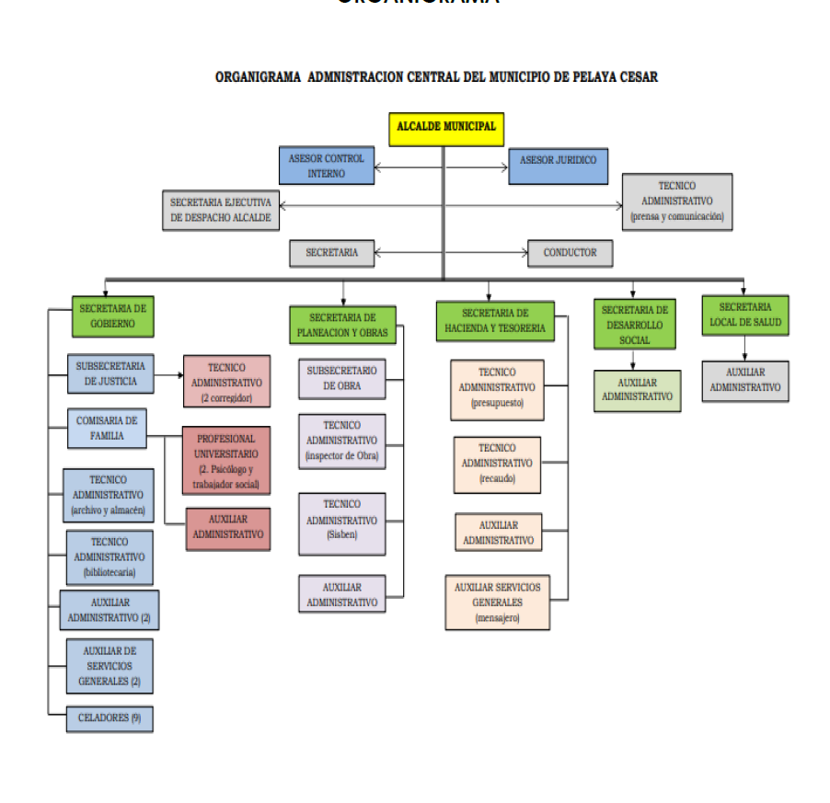
Fuente: Documentos internos de la alcaldía municipal de Pelaya Cesar.

ANÁLISIS:
Cómo podemos observar, la empresa mantiene un organigrama jerárquico-vertical ya que la empresa busca una estructura de control, para que este facilite la comunicación entre superior y subordinado.
  - AREA ESPECÍFICA DE LA PRÁCTICA.

La secretaria de hacienda del municipio de Pelaya tiene como objetivo, optimizar los recursos económicos y financieros del Municipio a través su oportuno recaudo y ejecución de ingresos y egresos a la producción oportuna y confiable de información financiera, económica y social. Los cuales buscan el mejoramiento de la calidad de vida de la comunidad.
La secretaria de hacienda es un área administrativa y está estructurada de la siguiente manera: área de tesorería, área de presupuesto, área de contabilidad y rentas. Teniendo como función principal el recaudo de los ingresos del municipio. Al frente de la secretaria de hacienda se encuentra Niyoeth Ortiz García (secretaria de hacienda) quien es la encargada de que cada una de las áreas coordine de manera adecuada y Rosa María Arias como Auxiliar administrativo.

Jefe inmediato:
Niyoeth García Ortiz

Practicante:
Maryah Paula Rubiano Blanco

- ACTIVIDADES ESPECIFICAS DE LA PRACTICA PROFESIONAL

Dentro de las actividades específicas que fueron asignadas por parte de la empresa están las siguientes:

- Archivar documentos.
- Foliación de documentos.
- Imprimir pagos con estampillas y fijar que cada uno se encuentre en su orden, organizándolo en cada una de las carpetas.
- Organización y contabilización de egresos.
- Alimentar el software en el área de rentas.
- Depuraciones auxiliares.
- Actividades relacionadas al área de rentas en relación con industria y comercio.
- Demás actividades donde se solicite el apoyo profesional del practicante dentro de la dependencia mencionada anteriormente.

  - NOMBRE DEL TRABAJO

ELABORAR UN ARCHIVO DIGITAL DOCUMENTAL PARA LLEVAR UN MANEJO ESTRUCTURAL DE LOS DOCUMENTOS ARCHIVADOS EN EL ÁREA DE TESORERÍA DE LA ALCALDÍA MUNICIPAL DE PELAYA CESAR.

  - DIAGNOSTICO

Para la elaboración de este análisis se realizó una matriz FODA
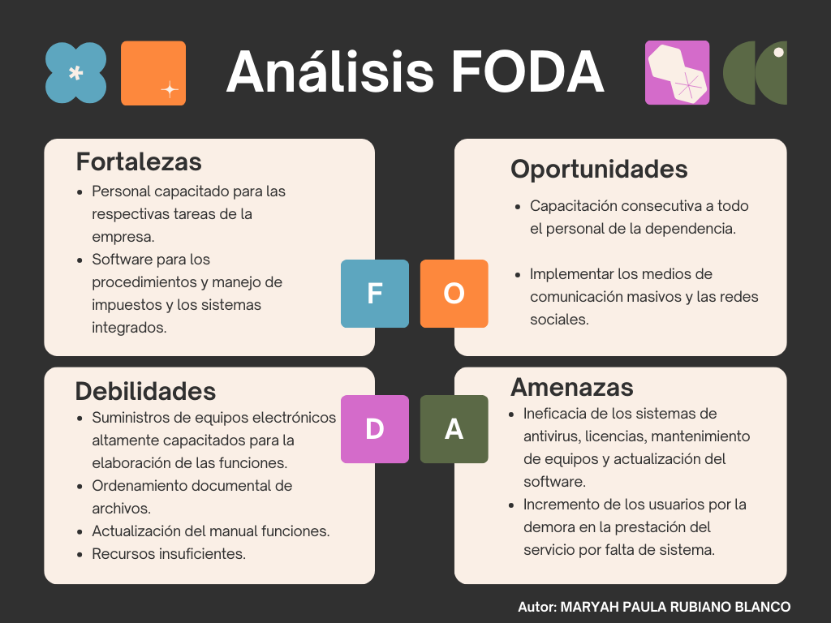

  - JUSTIFICACION

TEORICO:

Esta investigación se realiza con el fin de desarrollar una estrategia que permita un mejoramiento eficaz y pertinente al momento de hallar un egreso y la información que contiene este documento, permitiendo que los resultados sean más amplios y eficaces.

PRACTICA:

Este análisis se lleva a cabo, teniendo en cuenta que existe una necesidad de mejorar el desempeño y la búsqueda de documentos que se encuentran archivados y que al momento de requerirlos se les facilite a los funcionarios la ubicación pertinente de dichos archivos.

METODOLOGICA:

Para lograr los objetivos de análisis, se lleva a cabo el planteamiento de un archivo digital documental en el área de tesorería de la alcaldía municipal de pelaya cesar. Por ende se pretende conocer el grado de identificación de importancia en el proceso de control y el beneficio que tendrán los funcionarios con dicho archivo.

SOCIAL:

Las personas que se beneficiaran con los resultados de esta investigación son los funcionarios públicos del área de tesorería y como secundarios encontraremos a otros funcionarios que hacen parte de otras áreas pero que pertenecen a la alcaldía municipal de pelaya; de manera que estos puedan tener un manejo integral de los documentos, respaldo de la información en caso de perdida y estructuración de los mismos.

La implementación de esta propuesta para el área de la secretaria de hacienda traerá varios beneficios para las actividades que en ella se ejecutan, asimismo, de ahorrar tiempo al momento de desarrollar dichas acciones.

  - OBJETIVOS

2.4.1 OBJETIVO GENERAL

ELABORAR UN ARCHIVO DIGITAL DOCUMENTAL EN EL ÁREA DE TESORERÍA DE LA ALCALDÍA MUNICIPAL DE PELAYA CESAR.

2.4.2 OBJETIVOS ESPECIFICOS

- Brindar una herramienta que permita la incorporación de documentos electrónicos y que en ella se encuentre los diferentes egresos correspondientes.

- Complementar en la entidad, herramientas electrónicas necesarias para garantizar una buena gestión en la información.

- Capacitar a los funcionarios y contratistas del área de secretaria de hacienda para la prevención de riesgos o daño de la información digital.

2.5 PLAN DE ACTIVIDADES

Meses | Agosto |  |  |  | Septiembre |  |  |  | Octubre |  |  |  | Noviembre |  |  |  | Diciembre
Semanas | 1 | 2 | 3 | 4 | 1 | 2 | 3 | 4 | 1 | 2 | 3 | 4 | 1 | 2 | 3 | 4 | 1 | 2 | 3 | 4
Inducción y conocimiento de la empresa
Foliación de documentos
Organización y contabilización de documentos
Impresión de pagos con estampillas
Depuraciones auxiliares
Archivar documentos
Alimentar el software en el área de rentas

Cronograma de actividades. Fuente propia

DESARROLLO DE LA PRACTICA

Ya presentada la propuesta ante los funcionarios de la secretaria de Hacienda se da actuación al cumplimiento de cada uno de los objetivos planteados, para dar total desarrollo de estos.
Se implemento un archivo documental digitalizado donde se encuentran los egresos archivados correspondientes hasta la fecha, en cada uno de ellos encontramos la respectiva información y el nombre al que pertenece cada uno de ellos. Ese archivo se incorporo en cada uno de los equipos que hacen parte del área de la secretaria de hacienda; donde los funcionarios harán uso de el y donde se les facilitara el encuentro rápido de ellos. El archivo de nombra como “archivo digital documental” donde se despliegan varios archivos nombrados por el número de AZ y la cantidad de egresos que se encuentran en ellas. Para la elaboración de dicho archivo se llevó a cabo la escaneada de cada carpeta que se encuentra en cada una de las AZ, teniendo en cuenta que las AZ estuvieran foliadas, con sus respectivas firmas y fechas. Los funcionarios de esta área quedaron satisfechos con la implementación de este archivo ya que les permite tener un mejor manejo y tener más accesibilidad a la información sin necesidad de acudir a la búsqueda física de cada documento, los otros que también se benefician de esto son los demás trabajadores de las diferentes áreas de la alcaldía.
Para finalizar se les dio a los funcionarios del área una explicación de como se maneja y se encuentra la información en dicho documento y como podemos darle un buen uso al material que se encuentra allí y dándoles una breve explicación de como pueden ir ingresando información al pasar del tiempo para que el archivo no quede en abandono y se este actualizando en diferentes temporadas.

CONCLUSIONES

La secretaria de hacienda del municipio de pelaya fue un entorno en optimas condiciones para la realización de la practica curricular ya que facilito poner en práctica los conocimientos adquiridos y los nuevos en el transcurso de la carrera. La alcaldía cuenta con profesionales idóneos y capacitados en cada una de las diferentes áreas que se manejan, en el transcurso del desarrollo de las practicas pude adquirir conocimiento mas a fondo de cómo funciona y como es la relación laboral en el sector público; fue una experiencia que me enriqueció además los funcionarios del área me dieron la facilidad de conocer y poner en práctica todos los procesos.
La herramienta que implemente como propuesta para un mejoramiento en el área resulto ser de total agrado, ya que permite tener una mayor información de los egresos ya archivados permitiendo hacer eficiente el tiempo que conlleva este proceso y la búsqueda que este archivo permite tener en un menor tiempo.

RECOMENDACIONES

Por la experiencia que tuve en estos meses de desarrollo de mi practica profesional puedo concluir diciendo que la administración municipal en su área de la secretaria de Hacienda puede dedicar un tiempo para identificar las problemáticas que se pueden hallar en su momento y que estas puedan requerir soluciones sencillas a corto plazo, para así evitar problemáticas que no puedan solucionarme a un corto tiempo y que requieran mayor manejo para darle soluciones a esta. Puedo decir que es una de las mejores áreas dentro de la administración municipal y que pues hasta el momento el espacio es optimo para el tratamiento de información y la realización de las tareas que diariamente se enfrentar los servidores públicos.
Aumentar la actualización de los equipos y las redes inalámbricas, para así reducir la presencia o la llegada de fallas que puedan ocasionar un atraso en la adecuada ejecución de los procesos, así mismo actualizando el software y la planta alimenticia contable que tiene la entidad.
Seguir brindándole oportunidades a los jóvenes que empiezan su etapa de prácticas, facilitando los escenarios que permiten que en esta etapa puedan poner en práctica los conocimientos adquiridos en el transcurso del estudio.

BIBLIOGRAFIA

https://definicion.de/razon-social/

http://repositorio.gestiondelriesgo.gov.co/bitstream/handle/20.500.11762/28325/PMGRD_PelayaCesar_2014.pdf?sequence=1&isAllowed=y

https://es.m.wikipedia.org/wiki/Pelaya

http://www.pelaya-cesar.gov.co/

https://www.municipio.com.co/municipio-pelaya.html

https://pelayacesar.micolombiadigital.gov.co/politicas-y-lineamientos/politica-de-seguridad-y-salud-en-el-trabajo-del-municipio
3
www.pelaya-cesar.gov.co contactenos@pelaya-cesar.gov.co

Plan institucional de archivos pinar, PINAR 2022 “firme pelaya”
Autor: Rossa María Arias. Año 2022

http://repositoriodspace.unipamplona.edu.co/jspui/bitstream/

https://metodo1ucv.blogspot.com/2016/07/justificacion-teorica-de-la.html
ANEXOS

